Cvičení – Konfigurace a nastavení systému Windows 10

Zadání:
- Celý úkol zpracuj jako jeden dokument (může využívat například Microsoft Word, či jiný textový editor). Až svou práci dokončíš, tak tento dokument vyexportuj jako PDF a toto pdf pojmenuj ve formátu “jméno_přijmení_třída” (příklad: Vojtěch_Vodehnal_1B). Odevzdej dokument do moodlu.
- Úkoly, které jsou zapsané na další straně tohoto zadání vypracuj a pak na potvrzení jejich vykonání udělej screenshot (můžeš použít i nástroj Vystřižník, který Windows 10 nabízí. Nebo použít klávesu “Print screen” a následně obrázek ořezat v Malování, či jiném editoru). Tyto screenshoty, pak vkládej do stránek dokumentu, každou stranu označ jasně číslem úlohy. Vždy vkládej pouze jednu úlohu na stránku. (jedna úloha může mít více screenshotů)
- Pokud není řečeno jinak, tak mohou screenshoty mohou být dvojího typu. Úlohy po vás mohou chtít nastavení daného prvku v tu chvíli vy uděláte screenshot nastavovacího prvku, kde provedete zadané nastavení. Mohu po vás chtít zachytit zobrazení a to tedy nejdříve vyžaduje danou změnu v nastavení provést a pak udělat printscreen toho, jak to uživatel uvidí.

Příklad vypracované úlohy:
Abyste mě lépe pochopili, tak zde ukáži příklad zadání úlohy a jejího vypracování.
Příklad zadání:
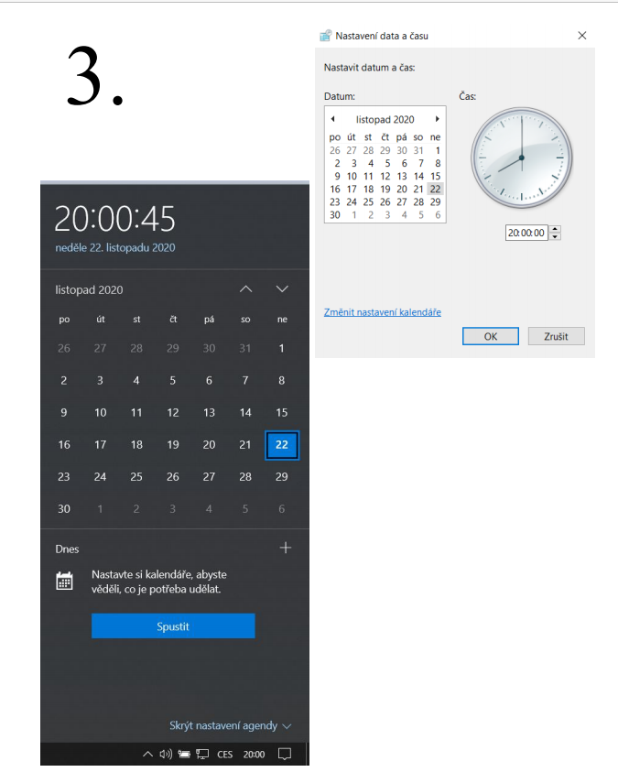
3. Ručně změň čas zařízení na 20:00. Přilož screenshot nastavení i zobrazení.

Seznam úloh:
- Nastav Windows Media Player jako výchozí aplikaci pro spuštění souboru typu “.avi”. Přilož screenshot nastavení.
- Vytvořte další hodiny, které pojmenujete podle vašeho příjmení a nastavte jim časové pásmo “UTC (+04:30) Kábul”. Přilož screenshot nastavení i zobrazení.
- Zapněte skrývání hlavního panelu (screenshot nastavení) a následně ho přesuň na horní část obrazovky (screenshot zobrazení (tak aby nebyl zrovna skrytý!))
- Zobrazte všechny přidružené disky a jejich oddíly. Jde mi o screenshot nástroje správy (který umožňuje toto zobrazení) a v něm zobrazení těchto disků (a oddílů).
- Zapni si jakýkoliv internetový prohlížeč. Rád bych viděl, jak tento prohlížeč vytěžuje váš procesor a paměť. Najdi proces tohoto prohlížeče a udělej screenshot, kde uvidím vytížení paměti a procesoru. Windows mají na tento náhled nástroj, kde takový proces, lze i poměrně rázně zastavit.
- Změň otevírání souborů z dvojkliku na jedno kliknutí. Přilož screenshot nastavení.
- Nastav zesílení mikrofonu na “+20 decibelů” (nebo podobnou hodnotu). Přilož screenshot nastavení.
- Nastav tloušťku blikajícího kurzoru v textových editorech na větší, zkrátka tak aby byl kurzor zřetelnější a lépe viditelný. Přilož screenshot nastavení.
- Zvětši kurzor myši a změn jeho barvu. Přilož screenshot nastavení.
- Vytvoř složku a pojmenuj ji dle tvého příjmení. Pak tuto složku skryj (screenshot nastavení) a následně změň nastavení Průzkumníka souborů, aby byly skryté složky vidět (screenshot nastavení). Nakonec pořiď screenshot zobrazení, takto skryté (ale viditelné) složky.
- Pořiď screenshot nastavení Firewall. Chtěl bych vidět jestli program Microsoft Store má povoleno procházet skrz její zabezpečení a to jak na veřejné, či privátní síti.
- Vyber jeden kus Hardware a ukaž základní přehled o jeho ovladači. Udělej Screenshot těchto základních informací o daném ovladači. Nesmí se jednat o hardware zvuku!
- Zobraz přehled všech fontů, které má systém nainstalované. Udělej screenshot tohoto seznamu.
- Najdi, kde se připíná nastavení barev, aby je dobře viděl člověk s poruchou známou jako tritanopie (neboli slabší barevné vidění některých konkrétních barev). Přilož screenshot nastavení.
- Najdi možnost nastavení, kde se určuje, který program se po spuštění zapne a který ne. Přilož screen tohoto seznamu, kde se tato funkcionalita nastavuje.

